Índice de Trancamento e Cancelamentos
Sistema | SIGAA
Módulo | Graduação
Usuários | Perfil específico do DAE
Perfil | ADMINISTRADOR_DAE
Última Atualização | ver('', false);
Nesta funcionalidade, o usuário poderá visualizar o relatório com o Índice de Trancamento e Cancelamentos da Unidade ou Curso escolhido.
Para isso, acesse o SIGAA → Módulos → Graduação → Relatórios DRCA → Outros → Curso → Índice de Trancamento e Cancelamentos.
A seguinte página será exibida:
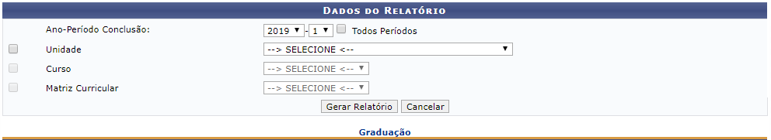Figura 1: Dados do Relatório
Caso deseje retornar à página inicial do Módulo Graduação, clique no link .
Caso desista da operação, clique em Cancelar.
Na página acima, o usuário deverá inserir ao menos um dos critérios abaixo:
- Ano-Período Conclusão;
- Unidade (Centro);
- Curso: Uma vez que a Unidade (Centro) for selecionada, este campo será disponibilizado para preenchimento;
- Matriz Curricular.
Usaremos como exemplo o Ano-Período Conclusão 2009.2, Unidade (Centro) CENTRO DE CIÊNCIAS HUMANAS, LETRAS E ARTES e o Curso DANÇA/CCHLA - NATAL.
Após informar seus critérios de busca, clique em Gerar Relatório. O relatório, com o Índice de Trancamentos e Cancelamentos do curso, será visualizado da seguinte forma:
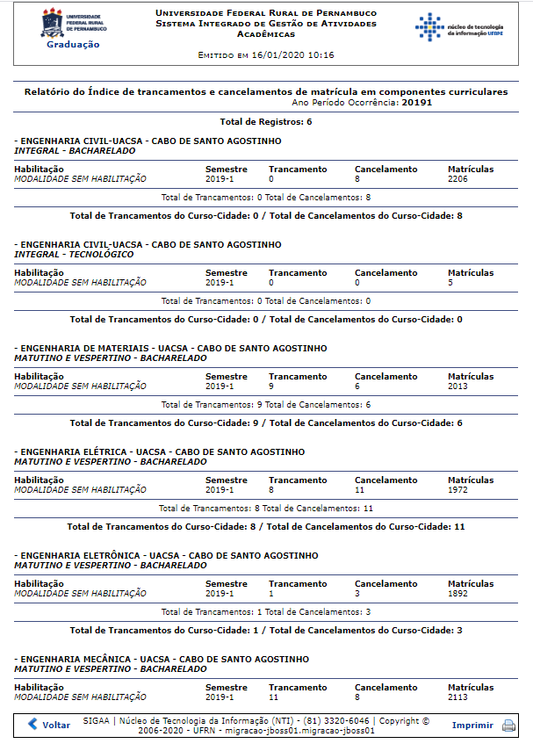Figura 2: Relatório do Índice de trancamentos e cancelamentos de matrícula em componentes curriculares
Para imprimir o relatório, clique no ícone .
Para retornar à página anterior, clique em Voltar.
Clique no ícone para retornar à página inicial do Módulo Graduação.
Bom Trabalho!
<< Voltar - Manuais do SIGAA

